Adı – Soyadı:………………………………………………...Sınıfı:……. No:…… Tarih : …../…../2012

1-) 12 tane çeyrek ve 4 tane yarım , toplam kaç bütün eder? ( Şekille yapınız.)

2-) Fatma , günde yarım kutu süt içiyor. Fatma iki kutu sütü kaç günde bitirir?
a-) 3 b-) 4 c-) 5

3-) Aşağıdaki tabloda noktalı yerleri doldurunuz. 4-) Yandaki kutuya
yarım düzineden
Şekil | Şeklin Özellikleri
Kare | ……tane köşesi ve …..tane kenarı var.
Üçgen | ……tane köşesi ve …..tane kenarı var.
Çember | ……tane köşesi ve …..tane kenarı var.
Dikdörtgen | ……tane köşesi ve …..tane kenarı var.
4 eksik kadar
kalem çiziniz.

4-) Aşağıdaki karelerin sayısı 3 desteden fazladır.Fazla olan karelerin üstünü karalayarak siliniz.

-------------------------------------------------------------------------------------------------------------------------------------
5-) Aşağıdaki elmaların kaç tanesini yersek bir düzine elma kalır?
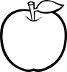
…..
Cevap:

…………………………………………………………………………………………………………………….
6-) Aşağıdakilerden hangisi 3 birlik ve 2 onluk sayısından büyüktür?

a-) 1 birlik ve 3 onluk b-) 1 onluk ve 9 birlik c-) 2 birlik ve 2 onluk

…………………………………………………………………………………………………………………….

7-)
* * * Yandaki tabloda Fatma’nın hangi gün kaç sayfa kitap
GÜNLER | OKUDUĞU SAYFA
Pazartesi | 9
Salı | 15
Çarşamba | 11
Perşembe | 13
Cuma | 11
Cumartesi | 12
Pazar | 8
okuduğu yazılmıştır. Bu tabloya bakarak aşağıdaki
soruları cevaplayalım.

* En çok hangi gün kitap okumuştur? ………………

*Hangi günler eşit sayıda kitap okumuş? ……………………

*Hafta sonu toplam kaç sayfa okumuş? ………sayfa

*Pazar günü kaç sayfa daha okusaydı salı günü kadar sayfa
okumuş olurdu ? ………sayfa
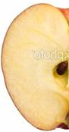
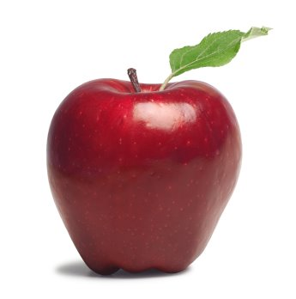
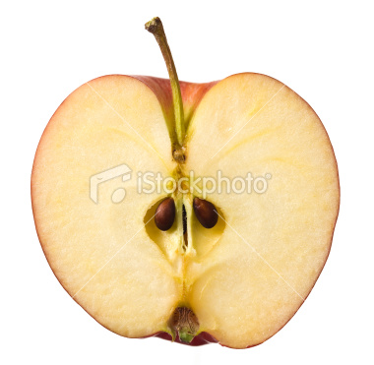
8-)

Yukarıdaki bütün , yarım ve çeyrek elmalar , toplam kaç tane bütün elma eder?

a-) 6 bütün elma b-) 5 bütün elma c-) 7 bütün elma
……………………………………………………………………………………………………….....

9-) Kare onlukları , çember ise birlikleri ifade etmektedir. Buna göre
10 aşağıdaki araba hangi sayıyı anlatmaktadır?

1
a-) 54 b-) 46 c-) 64

…………………………………………………………………………………………………………..

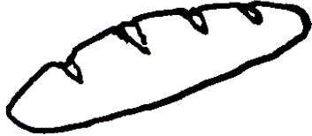
10-) Akşam yemeğinde 3 tane bütün , 4 tane yarım ve 4 çeyrek ekmek yedik. Yemekte toplam kaç bütün ekmek yenmiştir?
a-) b-) c-)

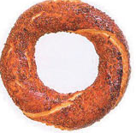
11-) Yandaki simitlerden kaç tane
çeyrek simit elde edebiliriz?

a-) 24 b-) 20 c-) 12

12-)

Yukarıdaki çeyrek elmaların 3 bütün elma etmesi için kaç tane daha çeyrek elma gereklidir?
a-) b-) c-)

13-) Yandaki şekilde kaç tane dikdörtgen vardır?

a-) 5 b-) 7 c-) 6

14-) Aşağıdaki ifadelerin hangisi doğrudur?
a-) 35 sayısının onlar basamağının basamak değeri 30’dur.
b-) İki tane çeyrek bir bütün eder.
c-) Silindirde 4 tane köşe vardır.

